

**Отчет по практической работе № 2.1**

Дисциплина: УП 04. Сопровождение и обслуживание программного обеспечения

Выполнили:

студенты группы 2ИСП9-51

1. Новиков Д. А.

2. Паевский М. Д.

3. Панасюк Д. Ч.

Москва, 2025

**Тема: Исследование порядка запуска компьютера**

**Задание 1:**

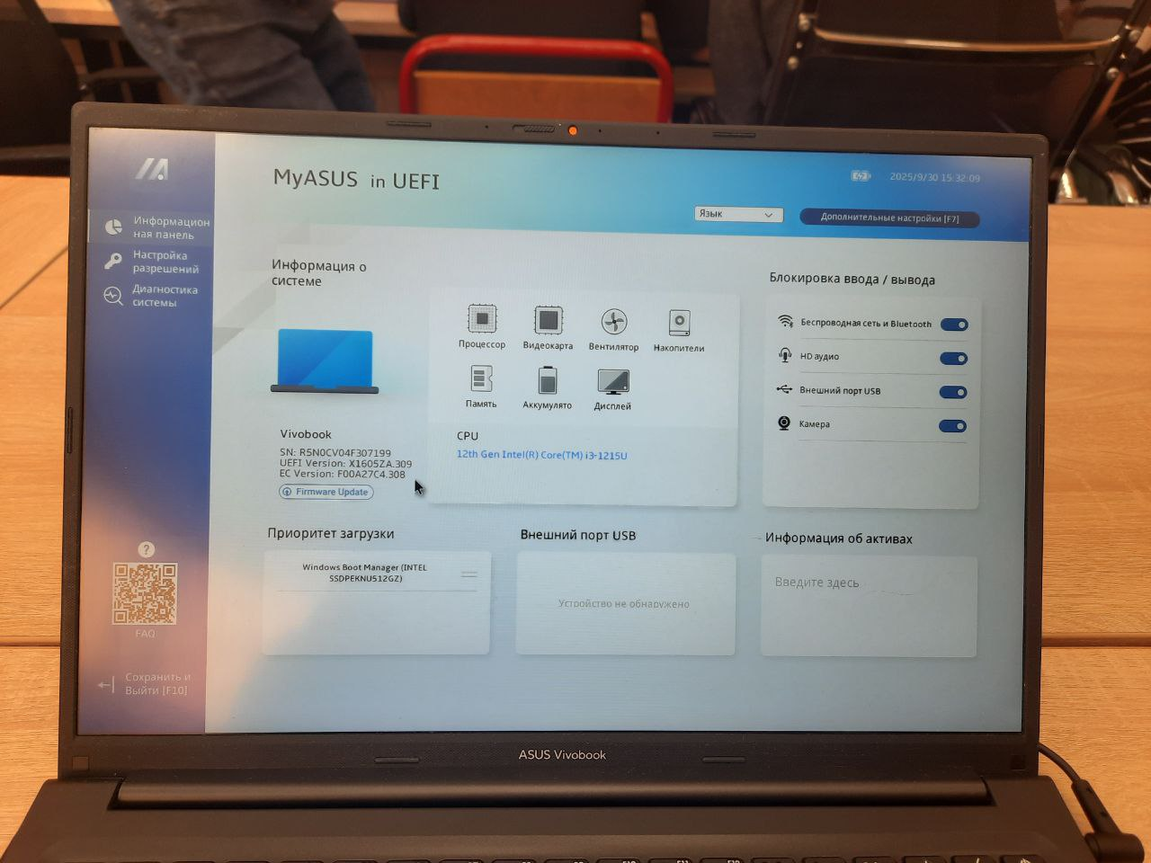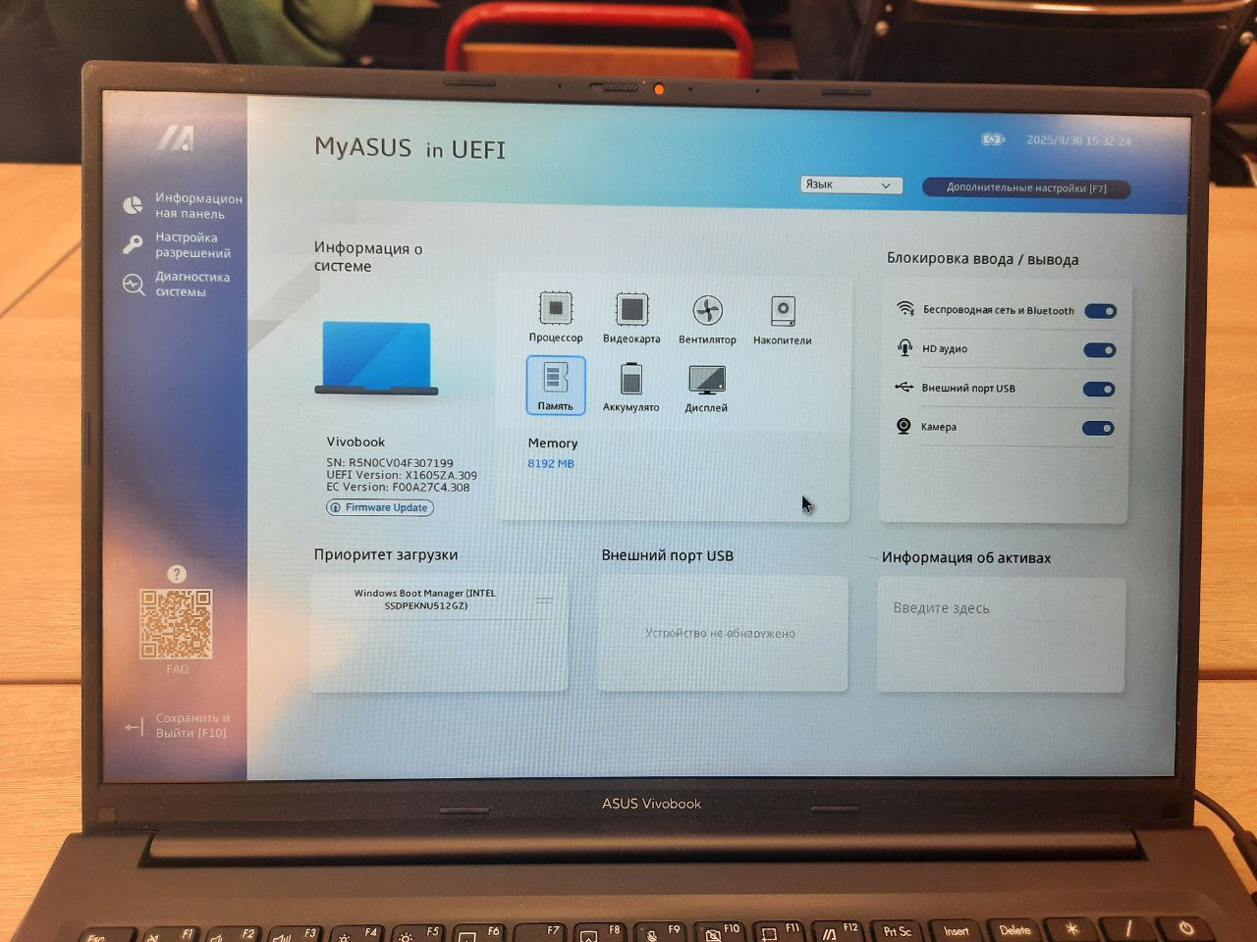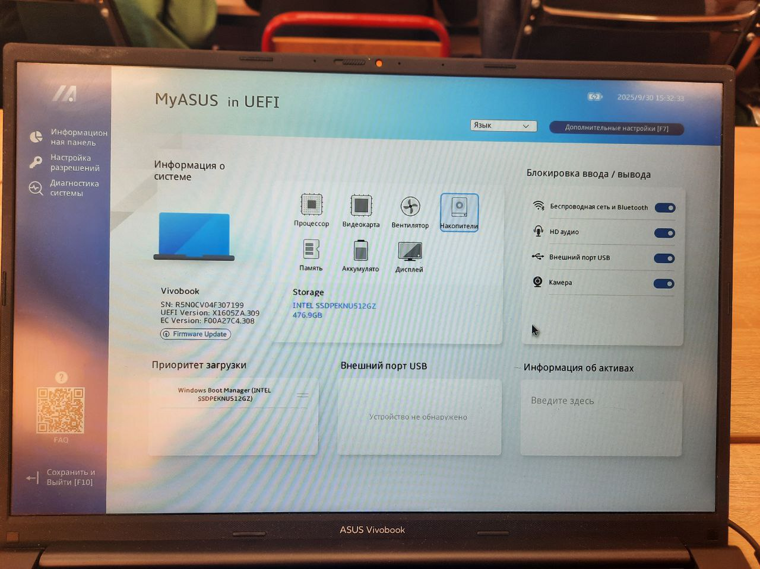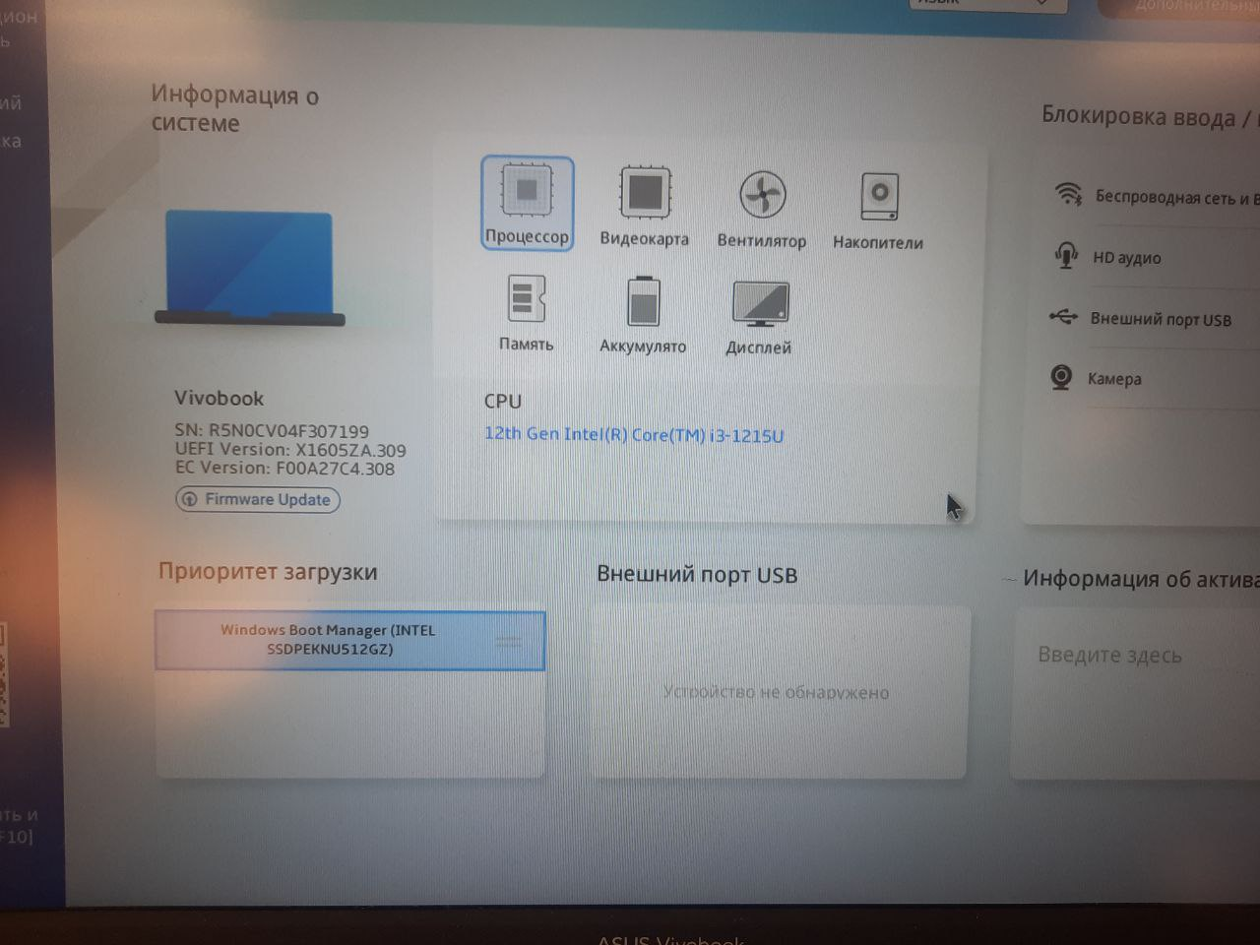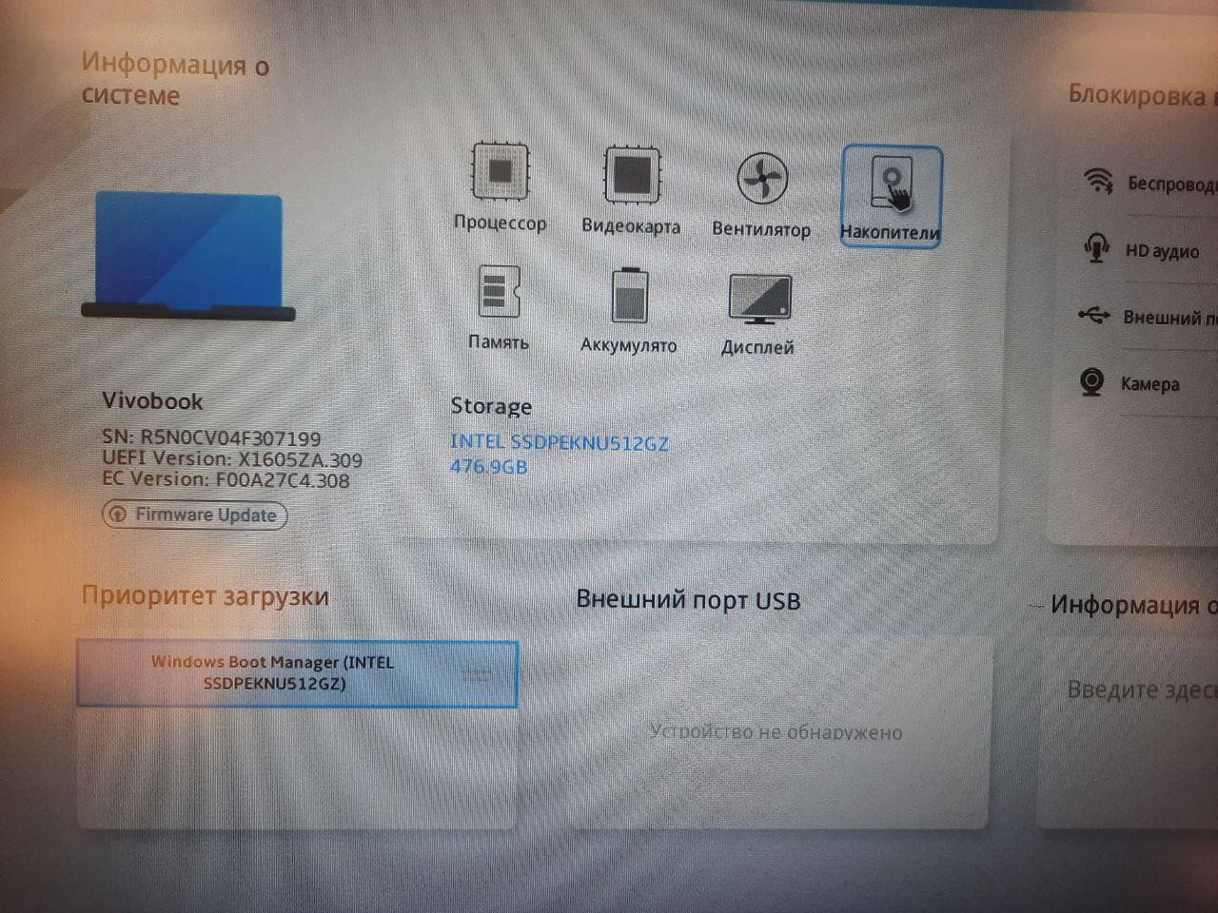

**Версия Bios: X1605ZA.309**

**Объем оперативной памяти: 8 Гб**

**Задание 2**

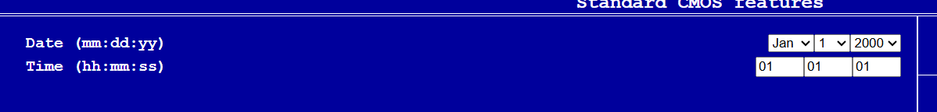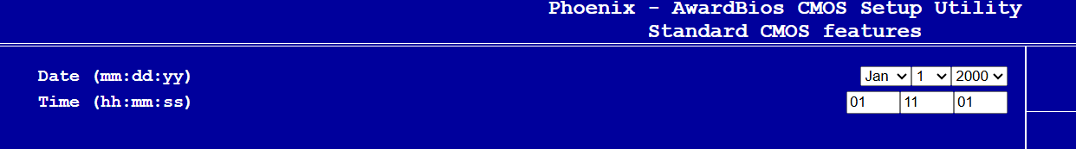

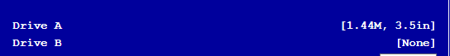

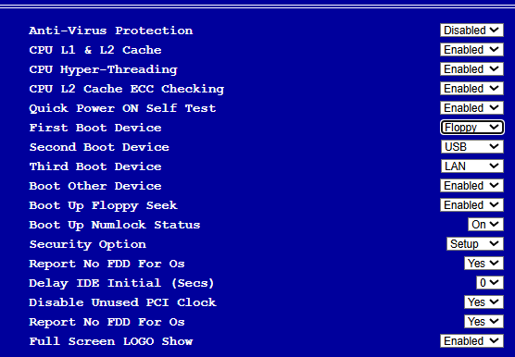

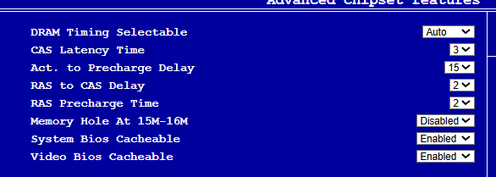

**Задание 3**

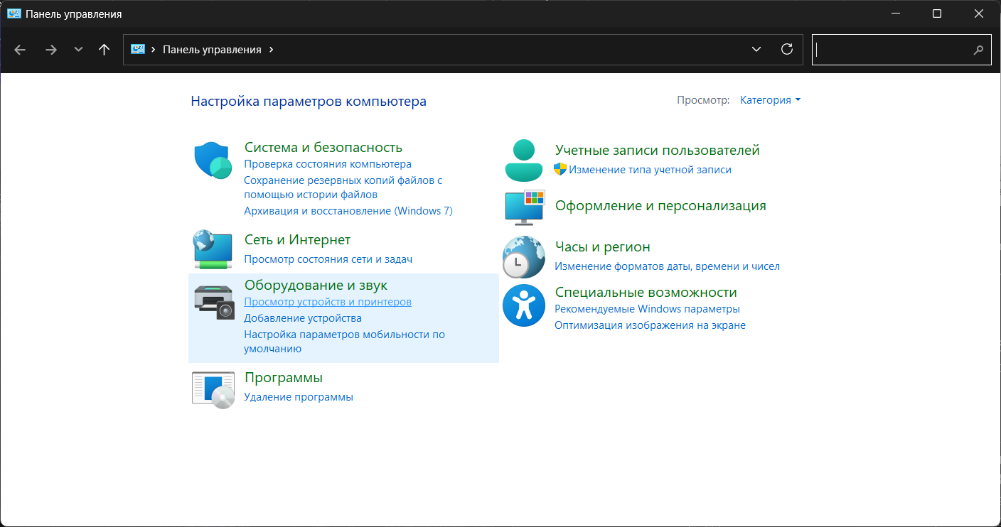

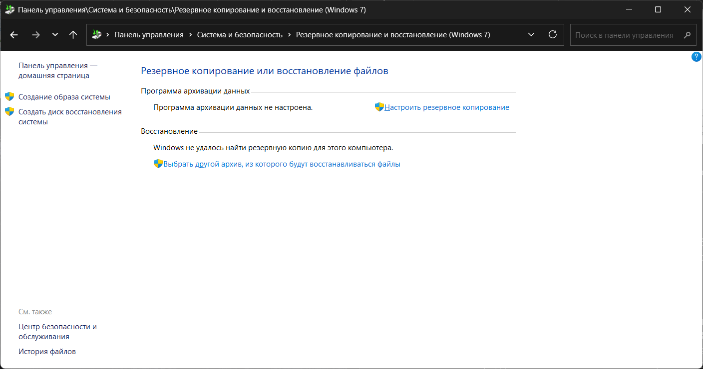

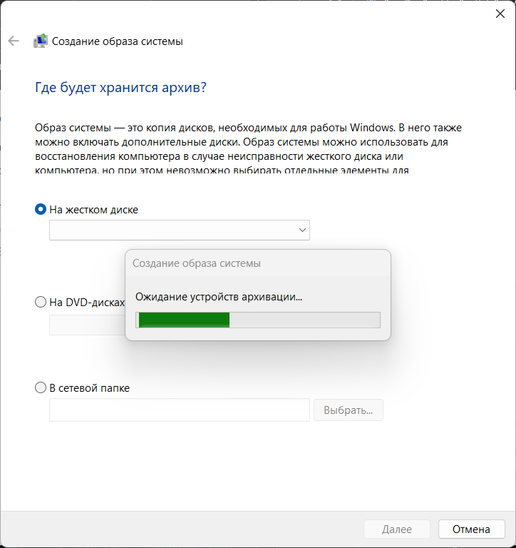

**Задание 4**

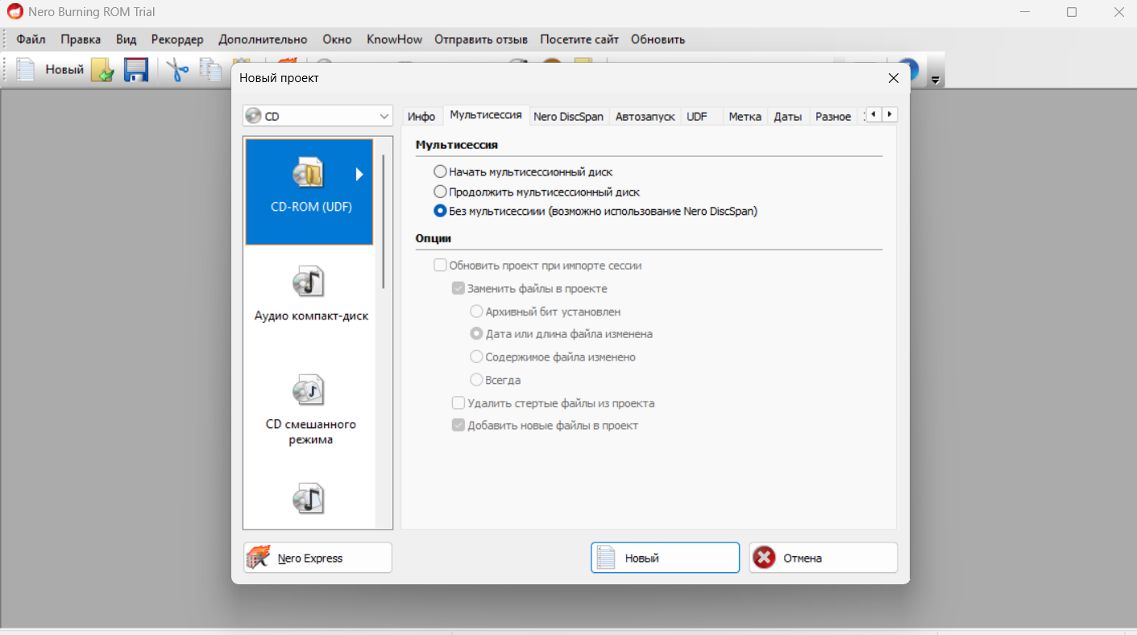 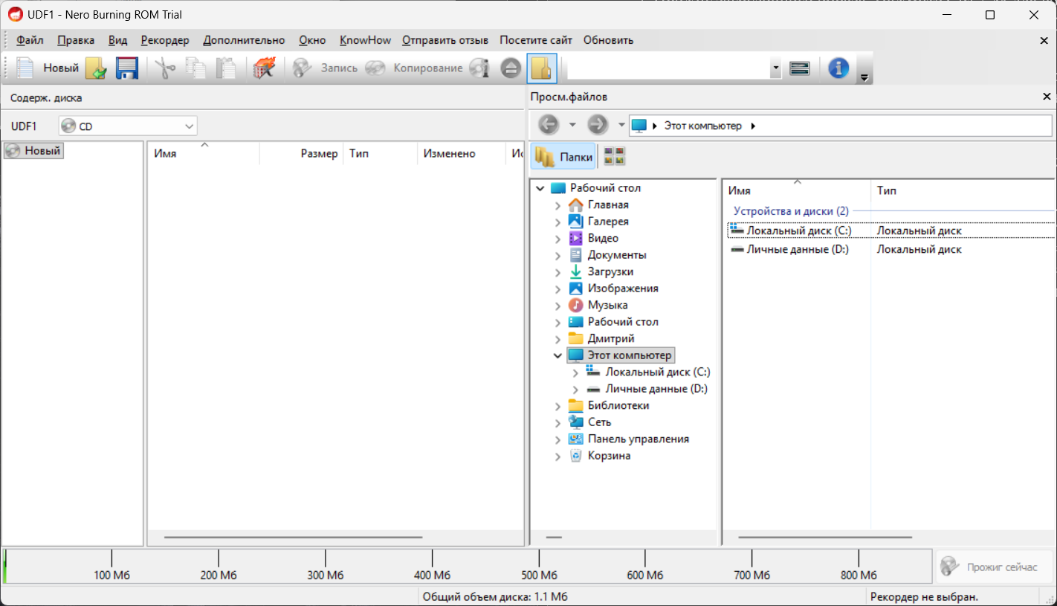

Загрузочного образа нету для загрузки

**Задание 5-7 и 9**

**Требуются установленные образы**

**Задание 8**

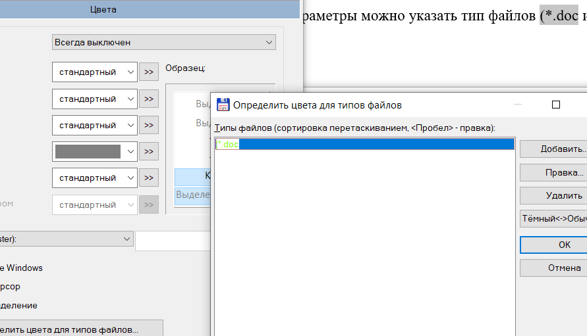 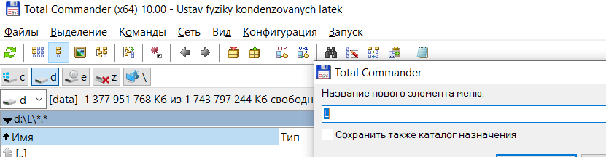

**Задание 10**

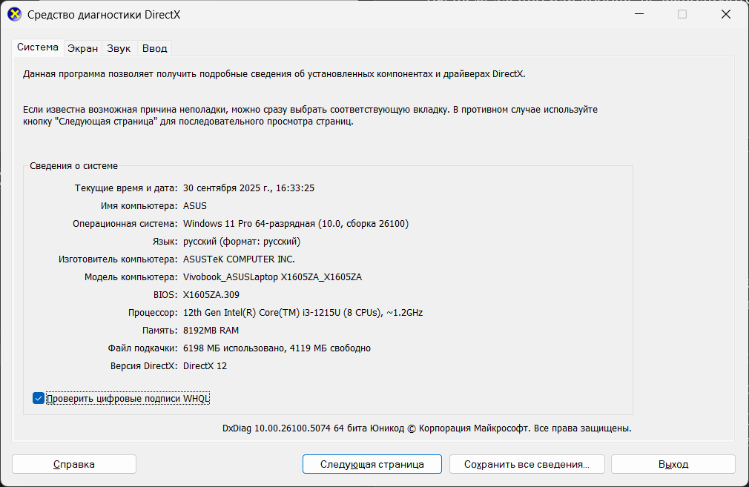

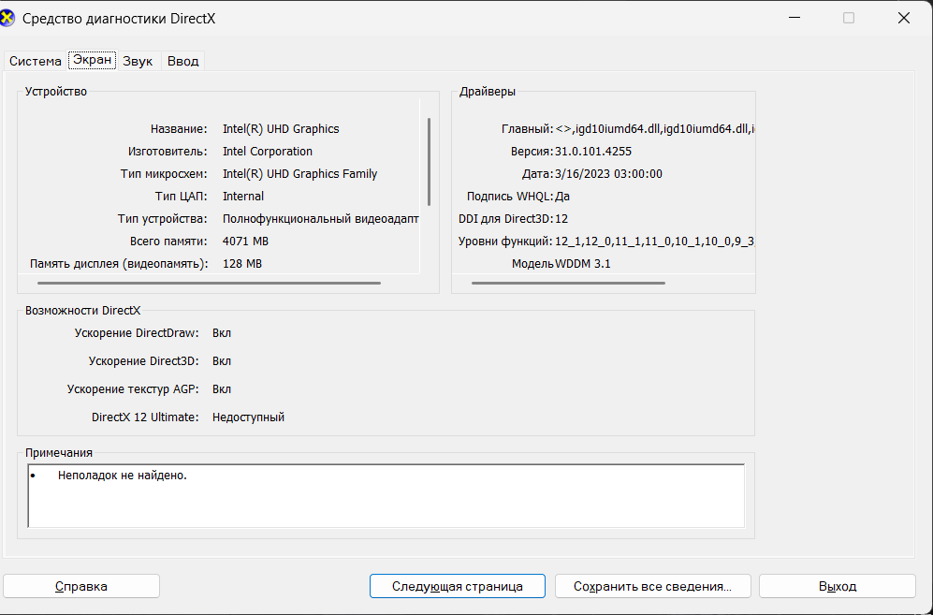

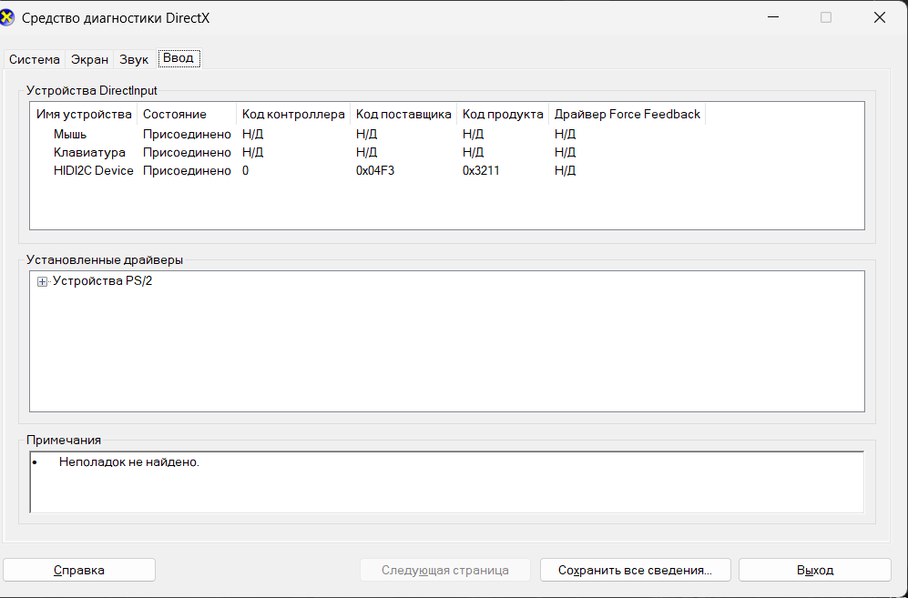

**Вывод: Мы изучили операционные системы, драйверамы и системную оболочку.**